**МИНОБРНАУКИ РОССИИ**

**Санкт-Петербургский государственный**

**электротехнический университет**

**«ЛЭТИ» им. В.И. Ульянова (Ленина)**

**Кафедра САПР**

отчет

**по научно-исследовательской практике**

Тема: Разработка инструментов визуализации бассейнов притяжения мультистабильных систем

|  |  |  |
| --- | --- | --- |
| Студентка гр. 9301 |  | Примакова Е.Е. |
| Руководитель |  | Ежов С.Н. |

Санкт-Петербург

2022

**ЗАДАНИЕ**

**на научно-исследовательскую практику**

|  |  |  |
| --- | --- | --- |
| Студентка Примакова Е.Е. | | |
| Группа 9301 | | |
| Тема практики: Разработка инструментов визуализации бассейнов притяжения мультистабильных систем | | |
| Задание на практику:  Анализ имеющихся инструментов визуализации; создание собственной среды для изучения динамических мультистабильных систем. | | |
| Сроки прохождения практики: 00.00.2000 – 00.00.2000 | | |
| Дата сдачи отчета: 00.00.2000 | | |
| Дата защиты отчета: 00.00.2000 | | |
|  | | |
| Студентка |  | Примакова Е.Е. |
| Руководитель |  | Ежов С.Н. |

**Аннотация**

В рамках данной работы рассматриваются различные варианты создания и использования инструментов визуализации бассейнов притяжения мультистабильных динамических систем при помощи языка программирования MATLAB и библиотек live script и app designer.

**Summary**

This paper considers various options for creating and using tools for visualizing basins of attraction of multistable dynamical systems using MATLAB programming language and libraries live script and app designer.

**содержание**

Оглавление

1. Теоритическое обоснование 6

2. Практическая реализация 10

2.1. Разработка статической отрисовки. 10

2.2. Создание динамического изображения. Расширение Live Script. 12

2.3. Итоговая реализация. Использование технологии App Designer. 13

Приложение А 19

**введение**

Бассейны притяжения играют центральную роль в изучении мультистабильных динамических систем. Они содержат информацию о наборах начальных условий, траектории которых сходятся к различным асимптотическим состояниям. Сосуществование нескольких аттракторов в пространстве состояний, известное как мультистабильность, наблюдалось в большом количестве различных динамических систем.[2]

Поскольку бассейны большинства нелинейных динамических систем невозможно изучить аналитически, исследователи чаще всего прибегают к численному моделированию. Вычисление бассейнов подразумевает сопоставление траектории каждого выбранного начального условия с набором известных аттракторов[4]. Таким образом можно выделить актуальность данной работы — создание эффективного инструмента визуализации для повышения качества и комфорта изучения бассейнов притяжения динамических мультистабильных систем.

# Теоритическое обоснование

Многие динамические системы в природе обладают несколькими сосуществующими стабильными состояниями (аттракторами) для заданного набора параметров и/или внешних воздействий — явление, называемое мультистабильностью[3]. Это явление наблюдалось во многих различных научных дисциплинах, таких как физика, химия, биология, экология, генетика, неврология и климатология. Всякий раз, когда обнаруживается такое сосуществование множества состояний, система может переключаться из одного устойчивого состояния в другое либо случайным образом с помощью возмущений, либо желаемым образом, используя стратегию управления, или когда параметры и/или внешние воздействия варьируются определенным образом. Эти переключения называются критическими переходами; в физике они также называются фазовыми переходами.

Нелинейные динамические системы обладают тем свойством, что несколько стабильных состояний (аттракторов) могут сосуществовать для заданного набора параметров и/или воздействий. Это явление называется мультистабильностью, в которой бистабильность, т.е. сосуществование двух альтернативных стабильных состояний, является частным случаем. Разнообразие явлений в природе, связанных с мультистабильностью, многообразно. Область применения варьируется от физики полупроводников и лазеров, нейробиологии, химических реакций до климатических систем, биологических и экологических систем.

Бассейны притяжения играют центральную роль в изучении мультистабильных динамических систем. Они содержат информацию о наборах начальных условий, траектории которых сходятся к различным асимптотическим состояниям. Поскольку основы большинства нелинейных динамических систем невозможно изучить аналитически, методом выбора для исследования является численное моделирование. Вычисление бассейнов подразумевает сопоставление траектории каждого выбранного начального условия с набором известных аттракторов.

Примером для данной работы служит хаотический аттрактор с двойной спиралью — аттрактор Чена[1]. Система Чена определяется следующим образом:



Графики аттрактора Чена могут быть получены полунеявным методом с изменяемой симметрией при параметрах: a = 40, c = 28, b = 3, начальные условия: x (0) = -0,1, y (0) = 0,5, z (0) = -0,6.

В данный момент для изучения подобных систем зачастую используется визуализация как удобный способ представления данных в комфортном для понимания виде. Суть метода в том, чтобы наглядно показать систему, выделив бассейны притяжения аттракторов относительно остальных полученных данных. При помощи имеющегося инструментария сделать это оказалось непросто. Как пример встроенного инструмента была выбрана библиотека VolumeViewer для MATLAB. Данная среда позволяет визуализировать весь массив данных либо производить срезы данных, но не имеет возможности настройки срезового представления и наложения срезового представления и объемного. На рисунке 1.1 представлено срезовое исполнение данных. На боковой панели слева можно сдвигать точки срезов плоскостей. На рисунке 1.2 — объемное. На панели справа можно задавать цветовую гамму из имеющихся либо создать свою, а также настроить прозрачность и выбрать режим отображения из преднастроенных.

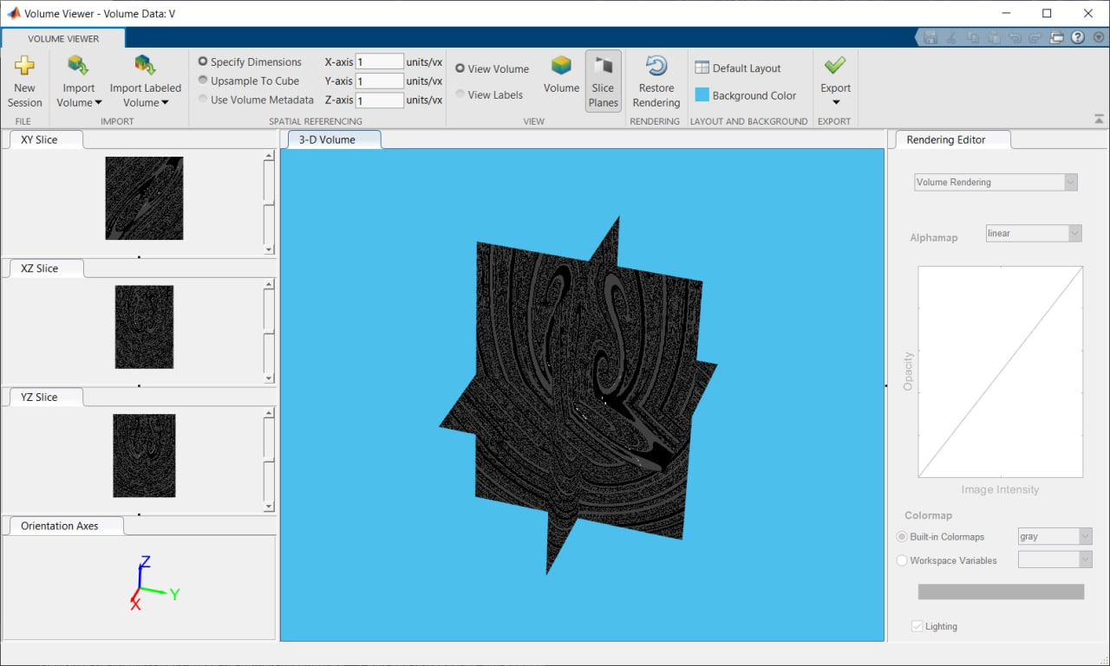

Рисунок .. Срезовое представление данных в VolumeViewer.

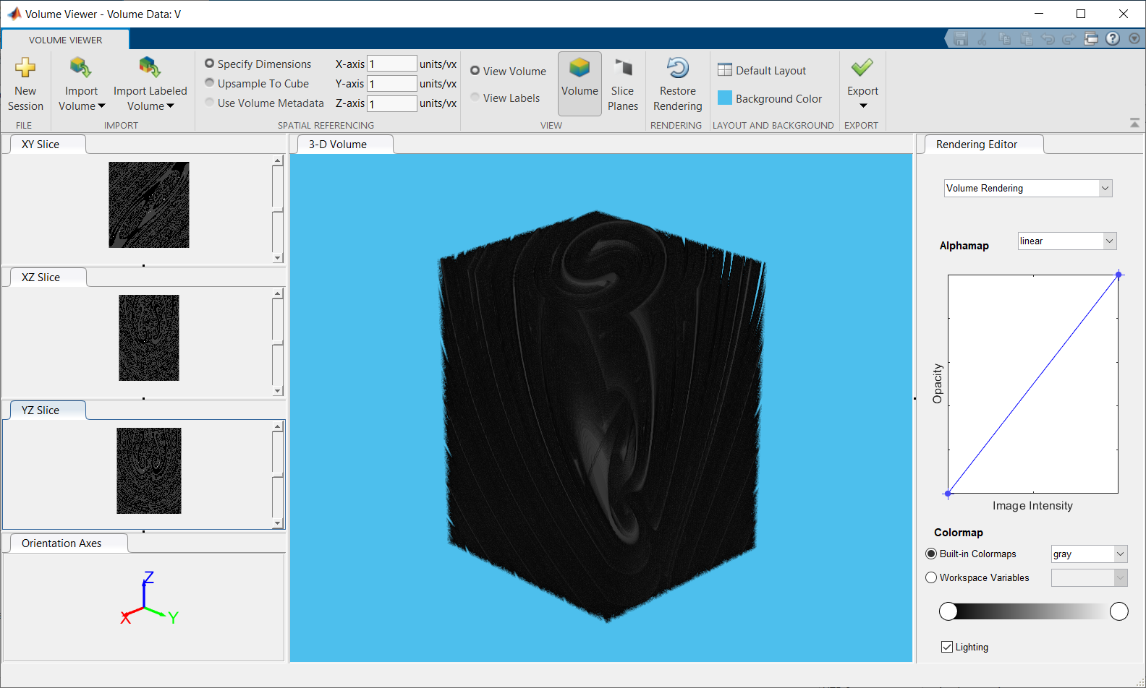

Рисунок .. Объемное представление данных с помощью VolumeViewer.

Отсюда вытекает цель данного исследования — разработка инструмента визуализации, позволяющего повысить качество представления полученных данных для лучшего изучения нелинейных мультистабильных систем.

Для того, чтобы добиться вышеуказанной цели, были поставлены следующие задачи:

1. Составление перечня необходимых инструментов для комфортного изучения полученных данных;
2. Выбор средства разработки для реализации собственной среды;
3. Создание системы визуализации;
4. Тестирование полученной системы.

# Практическая реализация

## Разработка статической отрисовки.

На данном этапе разработки основной задачей являлось выбрать инструменты для последующей реализации полноценного приложения и определиться с необходимым функционалом. В ходе работы с этой частью было принято решение использовать plot3 для траекторий и slice для срезов — данный набор инструментов отлично подошёл в последствии для поставленных задач. На рисунке 2.1 представлено изображение срезов и наложенных на них траекторий в вышеописанном исполнении.

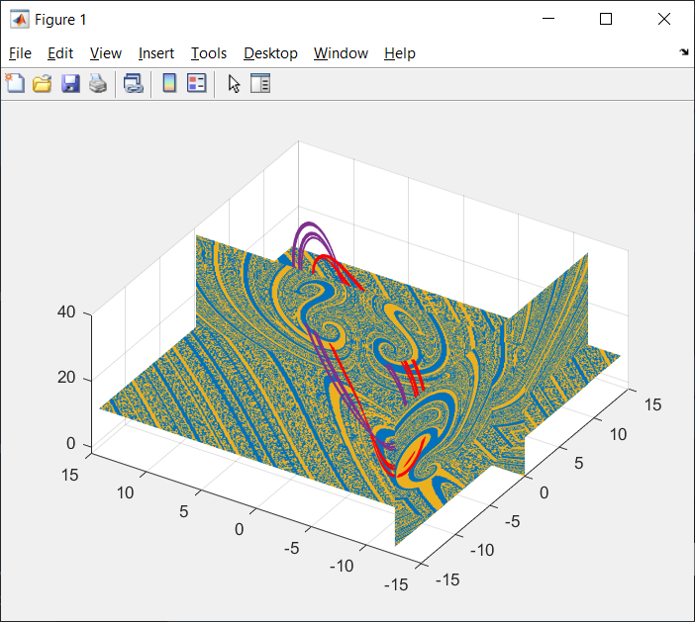

Рисунок .. Представление в виде срезов с наложенными траекториями.

Далее встал вопрос об изображении плоскостей срезов отдельно на выносных графиках. Для таких изображений было принято использовать инструмент image. Ввиду особенности входных данных для построения графиков такой инструмент был наиболее оптимальным. На рисунке 2.2 представлен результат тестирования работы инструмента image на указанном массиве данных.

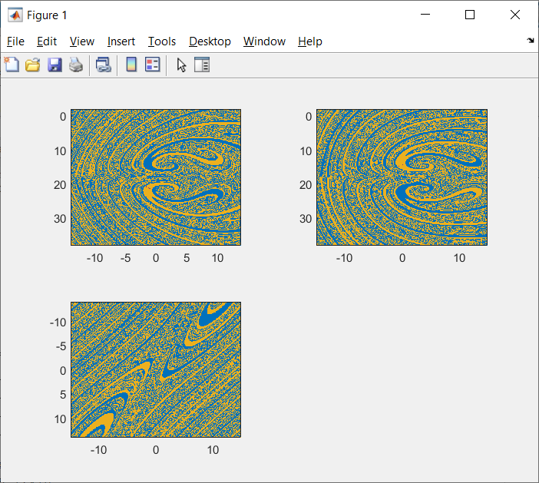

Рисунок .. Вынесенные рисунки срезов плоскостей для параметров смещения x=0, y=0, z=10.

Код для создания изображений, приведённых выше, указан в приложении А.

## Создание динамического изображения. Расширение Live Script.

Преимуществом VolumeViewer по сравнению с реализацией, указанной в предыдущем пункте, является возможность динамически изменять положение срезов, поэтому была предложена вторая версия — реализация при помощи Live Script. MATLAB live-скрипты и live-функции являются интерактивными документами, которые комбинируют код MATLAB с форматированным текстом, уравнениями и изображениями в единой среде вызовов Live Editor. Прямо в коде размещаются манипуляторы для удобного взаимодействия с полученным результатом и его динамического изменения.

В реализации в данной среде были добавлены:

* Возможность перерисовки во время выполнения кода;
* Удобное изменение значений координат срезов при помощи «ползунков», интегрированных в код
* Вывод текущих значений координат срезов на экран;
* Плиточное представление графиков для более удобного взаимодействия.

На рисунке 2.3 представлена работа данного исполнения скрипта.

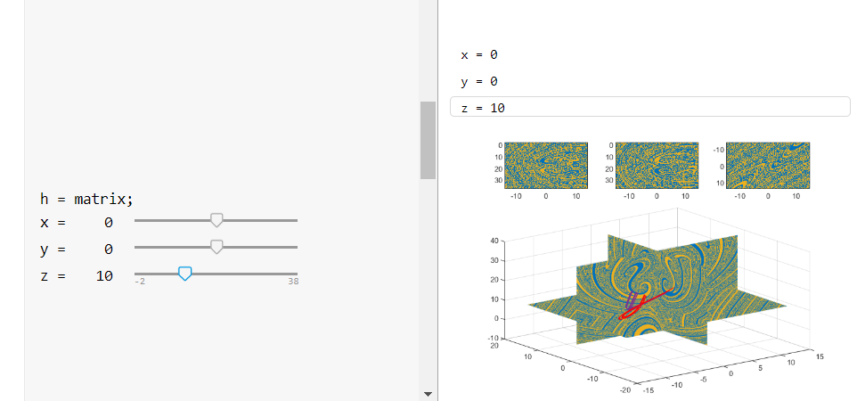

Рисунок .. Вариант приложения на основе технологии Live script.

Минусом данной реализации является неудобство редактирования цветовой палитры, в связи с чем было принято решение перейти к технологии App Designer.

## Итоговая реализация. Использование технологии App Designer.

Для возможности большей кастомизации графиков было принято решение использовать AppDesigner в качестве технологии для создания своего инструмента визуализации бассейнов притяжения динамических мультистабильных систем. Макет приложения представлен на рисунке 2.4.

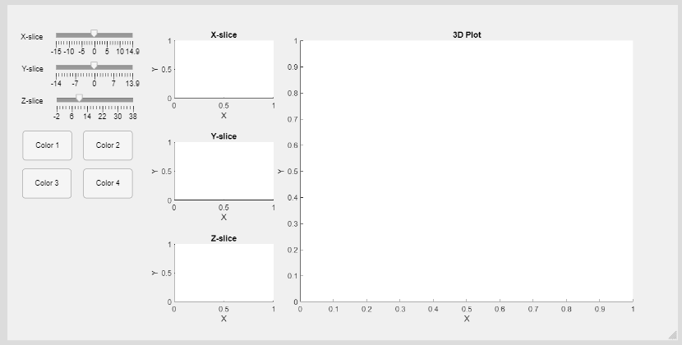

Рисунок .. Макет приложения в среде AppDesigner.

Ползунки отвечают за перемещение координат срезов, при нажатии на кнопку появляется меню выбора цвета для каждого из 4 элементов по отдельности (по одной кнопке на каждый цвет соответственно). Далее в столбик расположены выносные изображения срезов 3 плоскостей и собственно общий график с траекториями и срезами.

Приложение сразу после запуска изображено на рисунке 2.5.

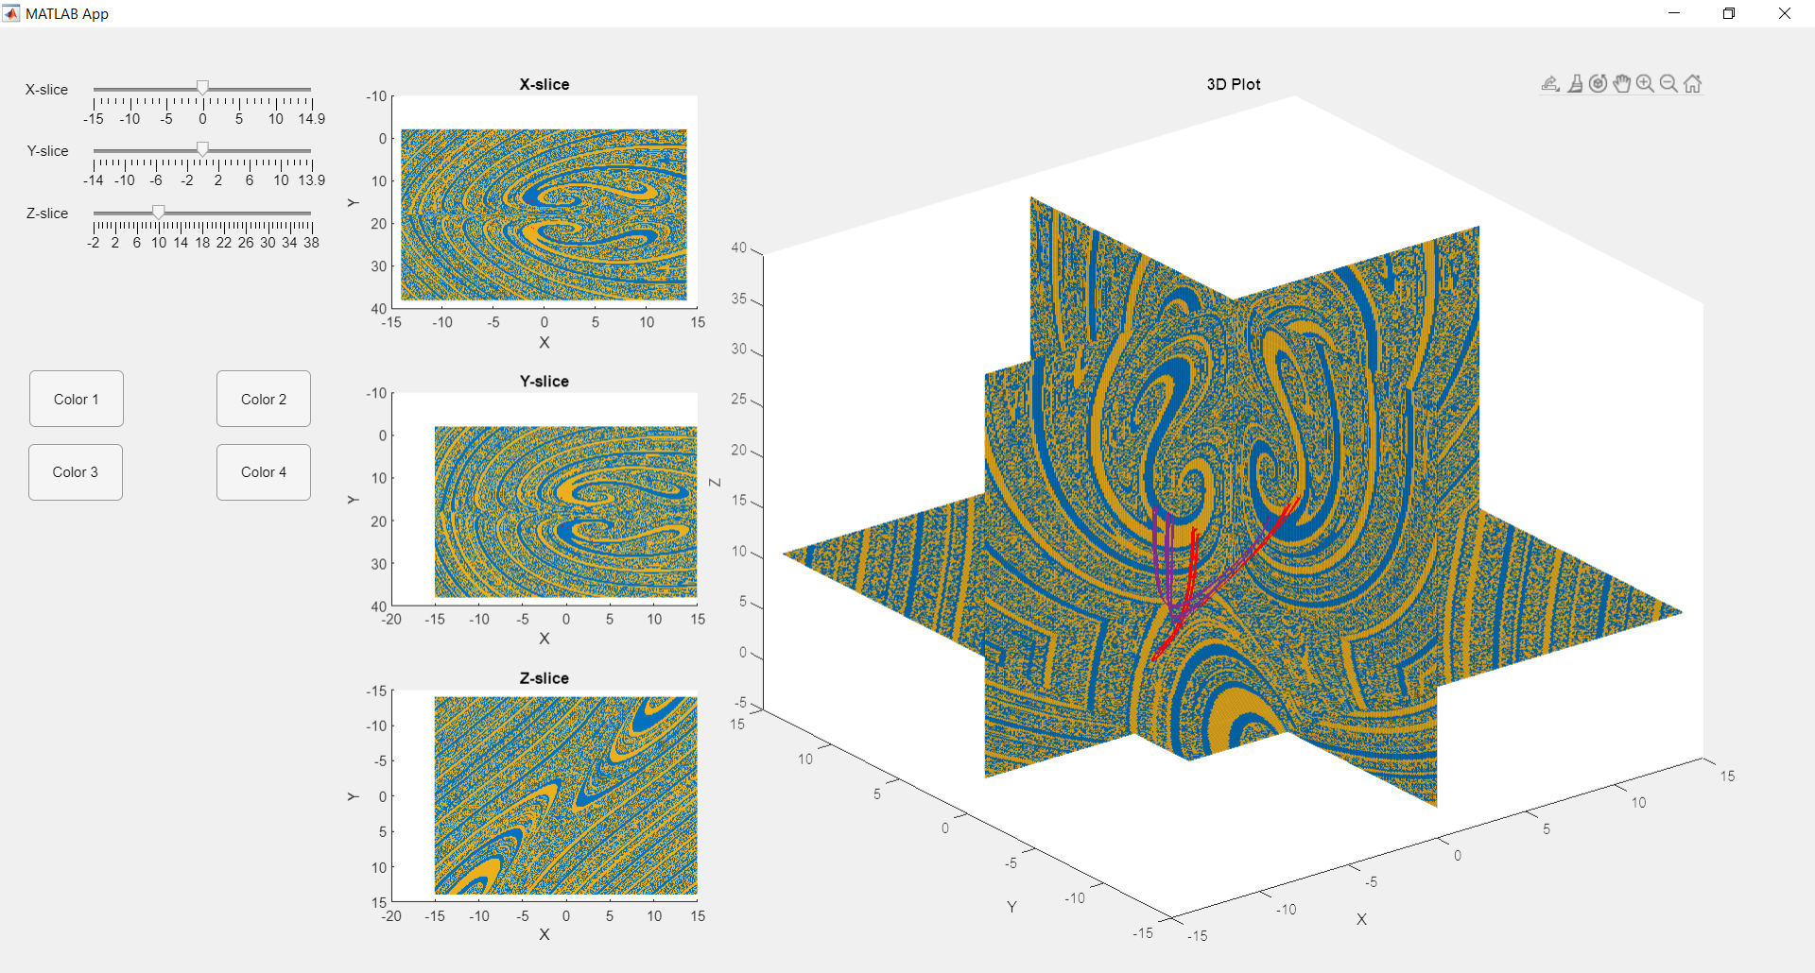

Рисунок .. Приложение сразу после запуска.

В качестве настроек по умолчанию:

* Положение срезов:
  + x=0;
  + y=0;
  + z=10;
* Цветовая палитра:
  + color_0 = [0.9290 0.6940 0.1250];
  + color_1 = [0 0.4470 0.7410];
  + color_2 = [1 0 0];
  + color_3 = [0.4940 0.1840 0.5560];

Перемещая положение указателя по ползункам, пользователь может менять положение срезов. Удерживая и перемещая курсор в области графиков, можно управлять их расположением. При нажатии на кнопку появляется окно выбора цвета из палитры для элементов. После перерисовки (изменение цвета или перемещение плоскости среза) положение графиков вернётся к положению по умолчанию.

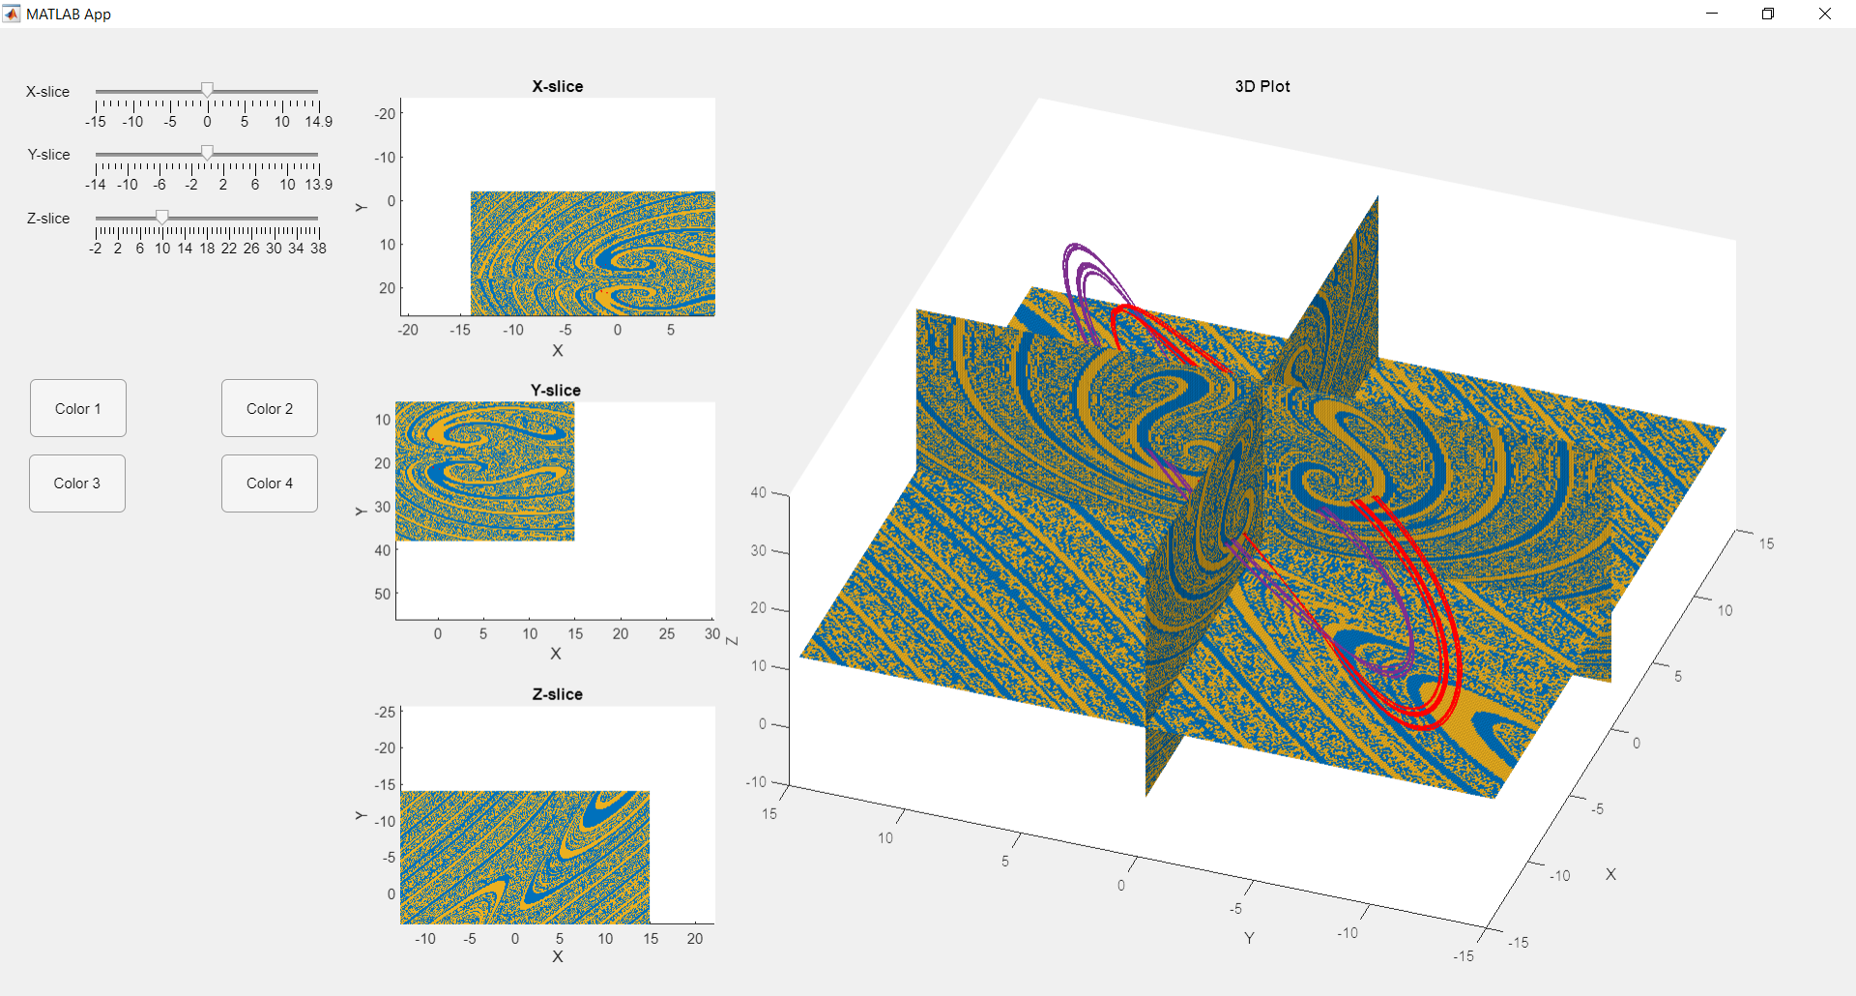

Рисунок .. Приложение после изменения положения графиков.

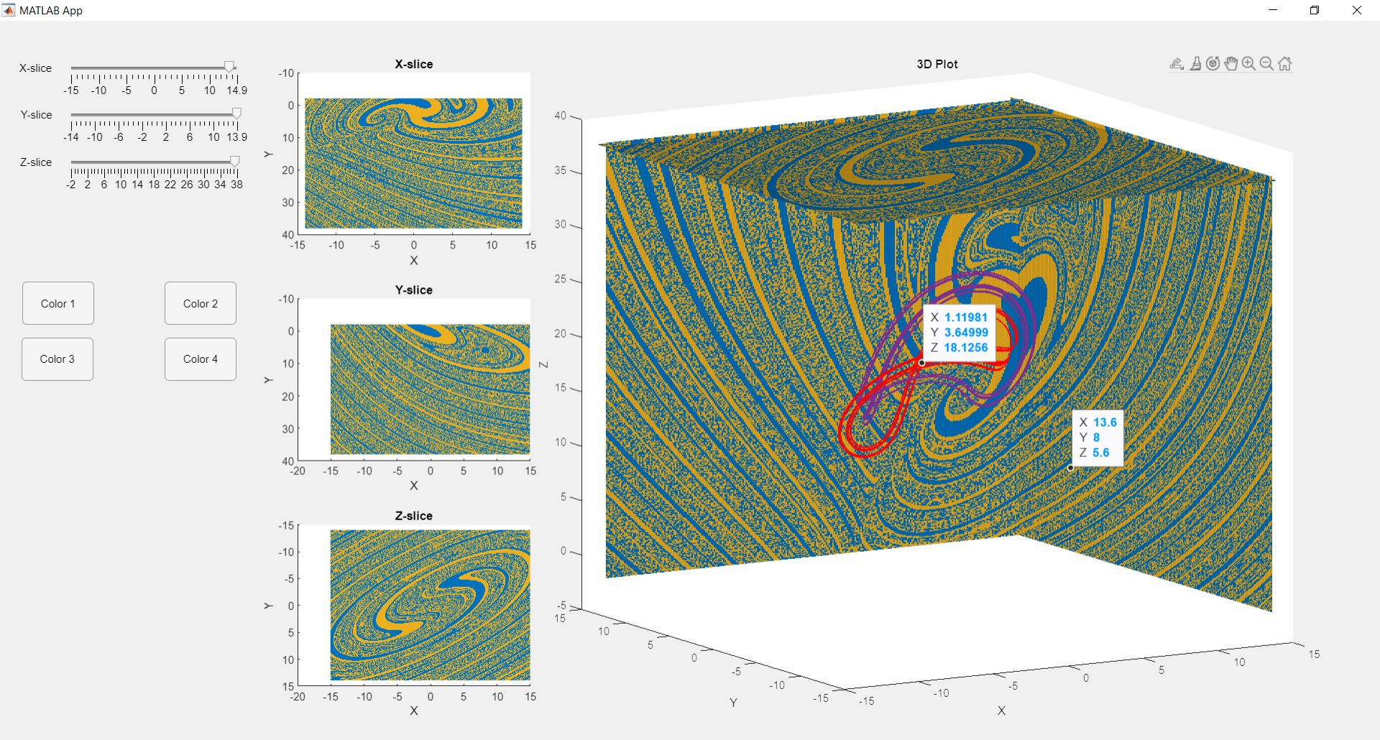

Рисунок .. Приложение после изменения координат срезов.

В приложении, созданном при помощи технологии LiveScript, была добавлена возможность выбора цветов для каждого элемента графиков.

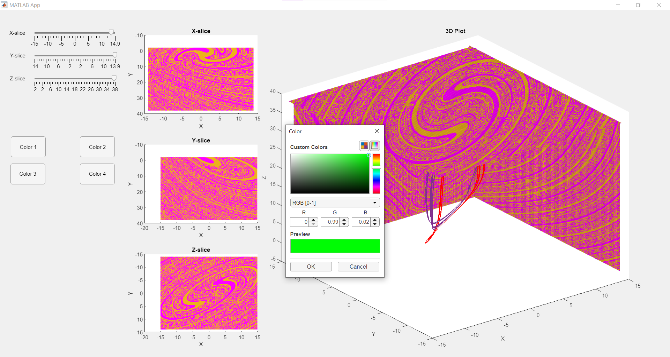

Рисунок .. Изменение цвета для параметра.

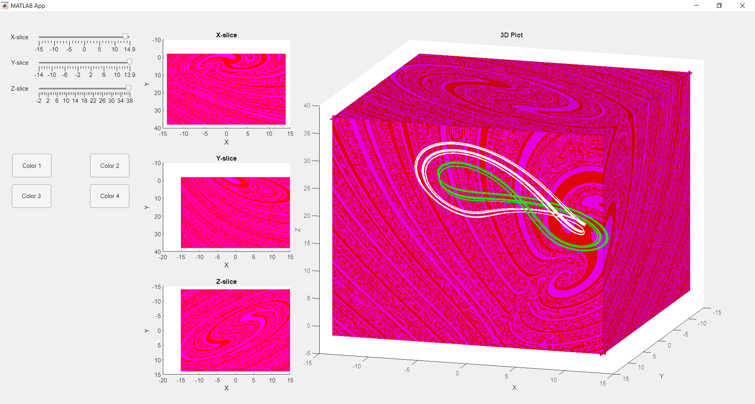

Рисунок .. Изменение цветов всех параметров.

**заключение**

В ходе данной работы было разработано приложение, позволяющее изучать бассейны притяжения динамических мультистабильных систем наиболее удобным образом — визуализируя их. Были добавлены функции, отсутствие которых в ранее имеющихся приложениях затрудняло анализ изображений: наложение траекторий на срезы и кастомизация цветовой палитры. Поставленная цель исследования достигнута полностью.

**список использованных источников**

1. Chen G., Ueta T. Yet another chaotic attractor // International Journal of Bifurcation and Chaos. 1999. № 7 (9). C. 1465–1466.

2. Datseris G., Wagemakers A. Effortless estimation of basins of attraction // Chaos. 2022. № 2 (32).

3. Daza A. [и др.]. Basin entropy: A new tool to analyze uncertainty in dynamical systems // Scientific Reports. 2016. № August (6). C. 1–10.

4. Feudel U., Pisarchik A. N., Showalter K. Multistability and tipping: From mathematics and physics to climate and brain - Minireview and preface to the focus issue // Chaos. 2018. № 3 (28).

Приложение А

**Код отрисовки первой программы.**

function [h, s] = draw_all(x,y,z, color_0, color_1, color_2, color_3)

attractor1 = readtable("attractor_1.xlsx");

attractor2 = readtable("attractor_2.xlsx");

x_1 = attractor1.Amplitude_Plot0(1:10000);

x_2 = attractor2.Amplitude_Plot0(1:10000);

y_1 = attractor1.Amplitude_Plot1(1:10000);

y_2 = attractor2.Amplitude_Plot1(1:10000);

z_1 = attractor1.Amplitude_Plot2(1:10000);

z_2 = attractor2.Amplitude_Plot2(1:10000);

V = matrix();

x_3 = -15:0.1:14.9;

y_3 = -14:0.1:13.9;

z_3 = -2:0.1:38;

% отрисовка

figure;

map = [

color_0

color_1

color_0

color_1

];

h = matrix;

colormap(map);

s = slice(y_3, x_3, z_3, V, x, y, z);

set(s, 'EdgeColor','none');

hold on;

h(2) = plot3(y_1, x_1, z_1, 'Color', color_3);

h(3) = plot3(y_2, x_2, z_2, 'Color', color_2);

hold off;

end

function [h] = draw_slice(x,y,z)

color_0 = [0.9290 0.6940 0.1250];

color_1 = [0 0.4470 0.7410];

color_2 = [1 0 0];

color_3 = [0.4940 0.1840 0.5560];

imagemap = [

color_0

color_1

color_2

color_3

];

V = matrix();

xi = (x+15.1)*10;

yi = (y+14.1)*10;

zi = (z+2.1)*10;

Vx = V(xi,:,:);

Vx = squeeze(Vx);

Vx = Vx.*2;

Vy = V(:,yi,:);

Vy = squeeze(Vy);

Vy = Vy.*2;

Vz = V(:,:,zi);

Vz = squeeze(Vz);

Vz = Vz.*2;

x_3 = -15:0.1:14.9;

y_3 = -14:0.1:13.9;

z_3 = -2:0.1:38;

x_i = 14.9:-0.1:-15;

y_i = 13.9:-0.1:-14;

z_i = 38:-0.1:-2;

% отрисовка

figure;

tiledlayout(2,2);

nexttile([1 1]);

image(y_3, z_i, Vx);

colormap(imagemap);

nexttile([1 1]);

image(x_3, z_i, Vy);

colormap(imagemap);

nexttile([1 1]);

image(x_3, y_i, Vz);

colormap(imagemap);

end

function [V] = matrix()

x = 300;

y = 280;

z = 401;

str = int2str(z);

n = strlength(str);

V = zeros(x,y,z);

for i = 1:z

pStr = 'D:\3d\';

m = floor(log10(i))+1;

if m < n

for j = m:n-1

pStr = strcat(pStr,'0');

end

end

pStr = strcat(pStr,sprintf('%d.txt',i));

V(:,:,i) = dlmread(pStr);

end

end